**GUÍA DE SEGUIMIENTO DE PRÁCTICAS**

|  |  |
| --- | --- |
| Práctica Número: | |
| Nombre de la práctica: **Mando de un cilindro de simple efecto desde dos puntos.** | |
| Alumno: | Correo Electrónico: |
|  | |

**Datos generales del Estudiante**

|  |
| --- |
| Nombres y apellidos: |
| Curso |
| Grupo: |

**EJERCICIO PROPUESTO**

Realiza el mando directo de un cilindro de simple efecto con retorno por muelle desde dos puntos distintos con dos válvulas 3/2 de accionamiento manual y retorno por muelle utilizando también una válvula OR.

Contesta a las siguientes preguntas:

**¿Qué le ocurre al cilindro 1.0 si se accionan a la vez las dos válvulas 1.2 y 1.4?**

**¿Por dónde sale el aire cuando el vástago del cilindro 1.0 entra?**

Simulación con el programa Fluidsim:

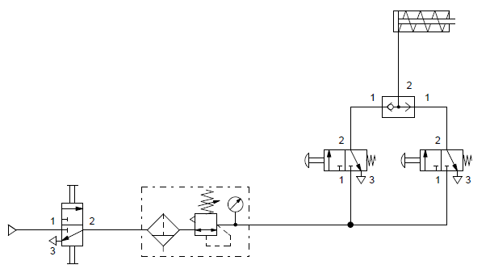

Esquema del montaje real:

